Assignment 2 : spelling checker

1. 這次一樣使用Python來製作這次的作業，中間並沒有用到其他的套件，像是numpy等等…..，其中有用到Edit Distance的演算法。
2. Result  
   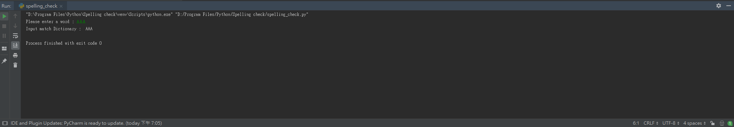

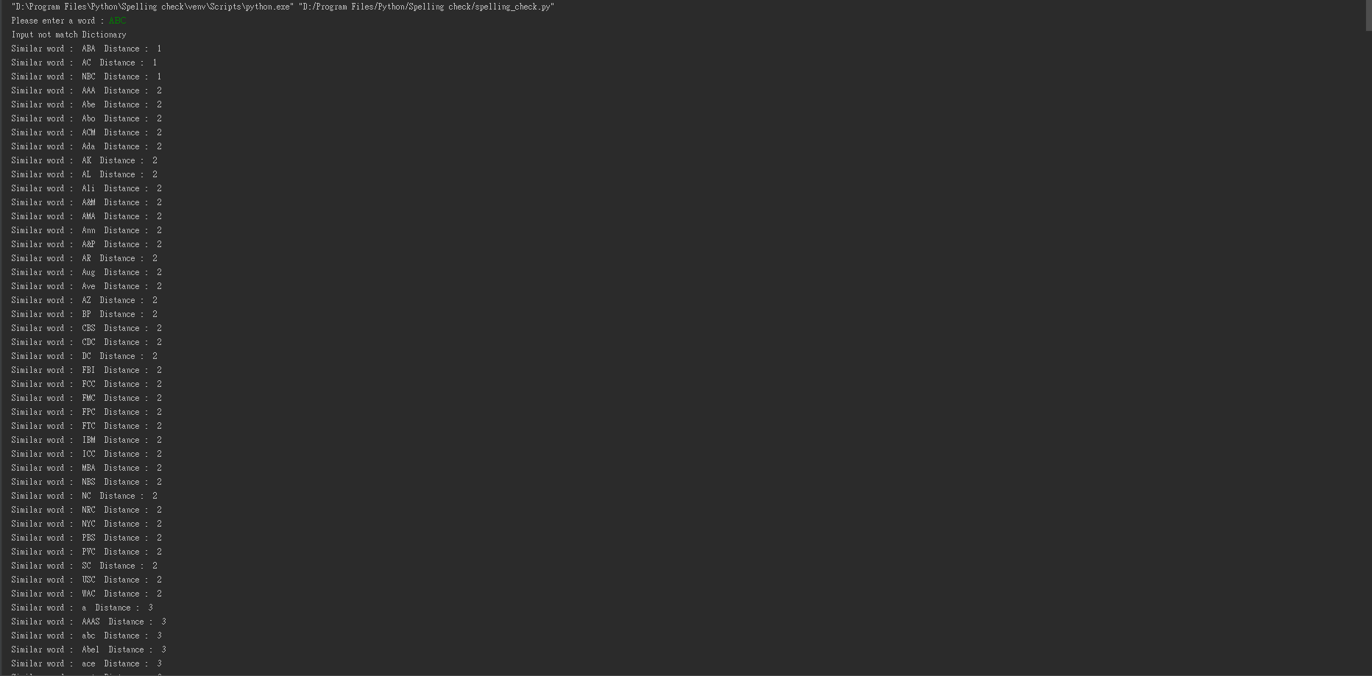

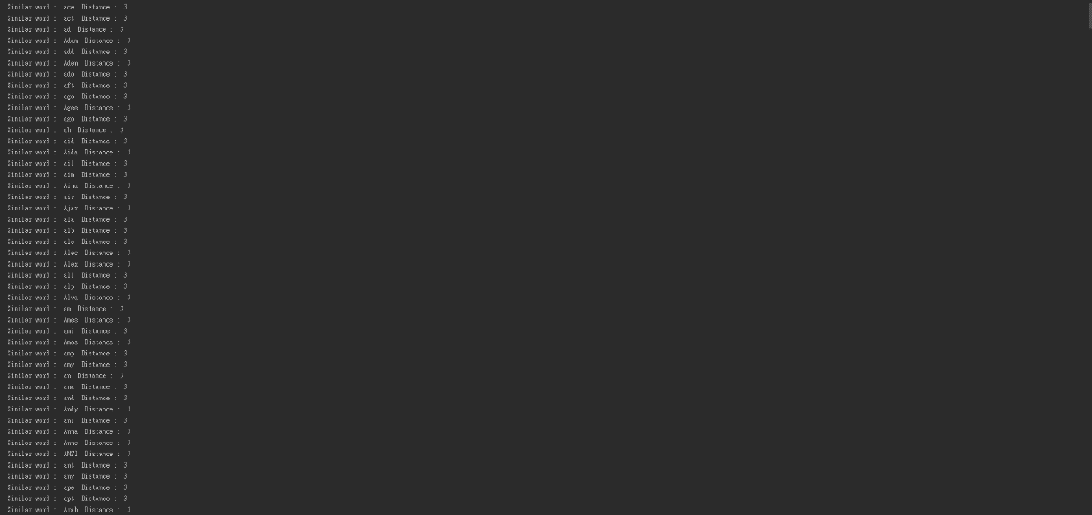

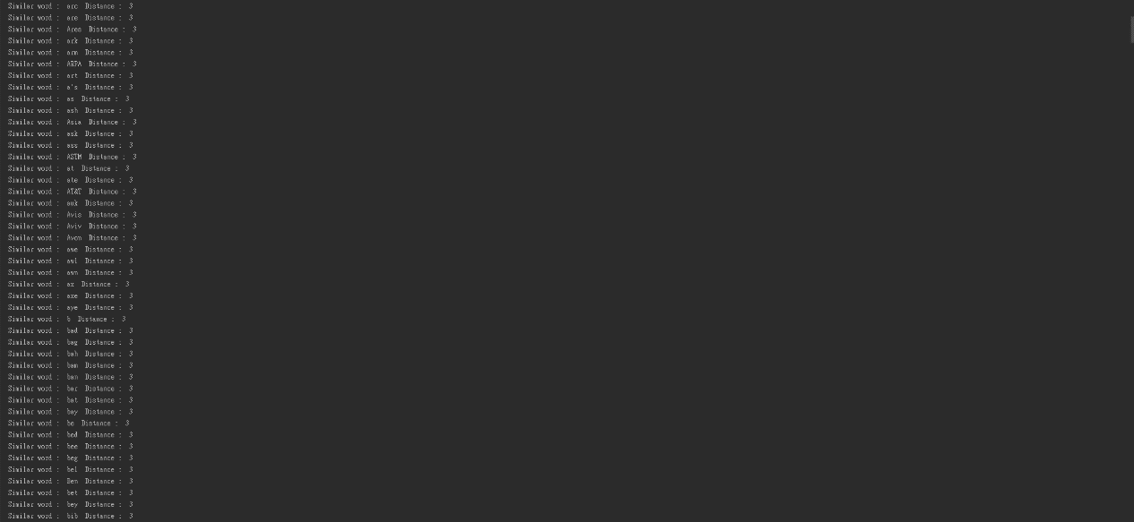

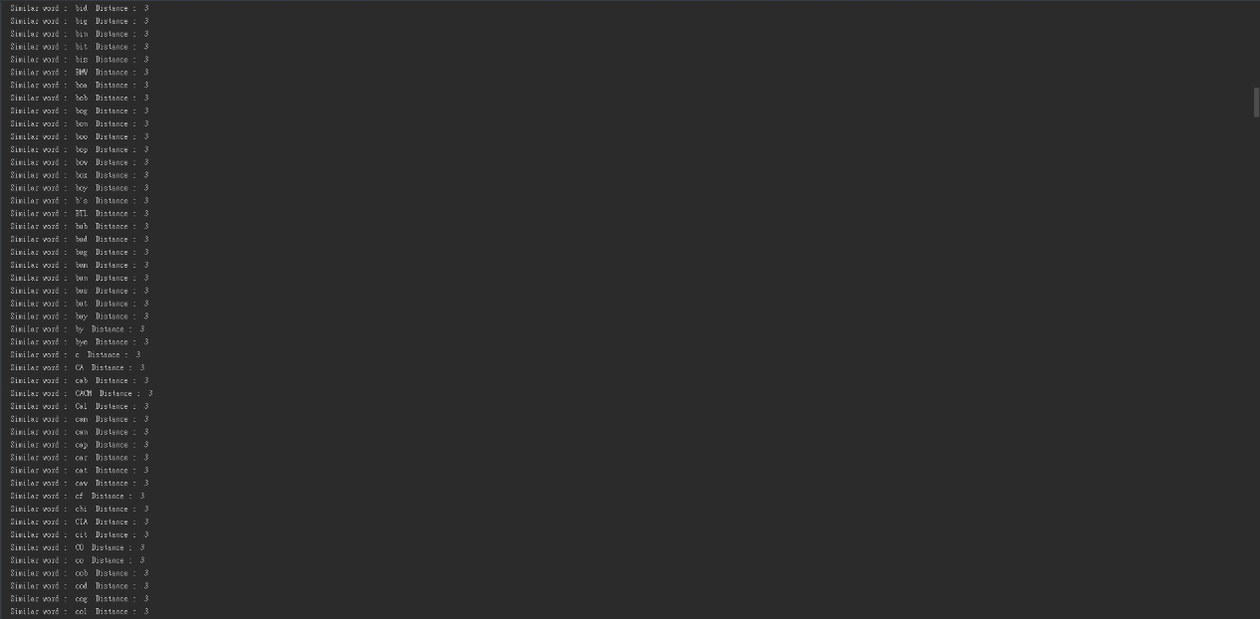

1. 這次的作業並沒有遇到甚麼大問題，一開始再怎麼把Edit Distance Algorithm時做出來有稍微思考了一下，還有後面影當怎麼讓結果以升序排序，一開始也並沒有想到好的解決方法，再跟同學還有自己查找資料後才逐漸完成。
2. 這次的作業也讓我學到了一些東西，像是如何去將一個演算法用程式碼實做出來，還有了解到Edit Distance是如何去算出與錯字的距離，這些都是這次在作業中學習到的。